Poniżej znajduje się sugerowana treść do publikacji w mediach społecznościowych (załączone są opcje ilustracyjne). Może to przydać się do propagowania wśród członków tematu tego miesiąca dotyczącego zdrowia i dobrego samopoczucia - zapobieganie samobójstwom i powrót do zdrowia. Zachęcamy do udostępnienia publikacji na wewnętrznych platformach komunikacyjnych oraz za pośrednictwem własnych kont na portalu LinkedIn, w zależności od sytuacji.

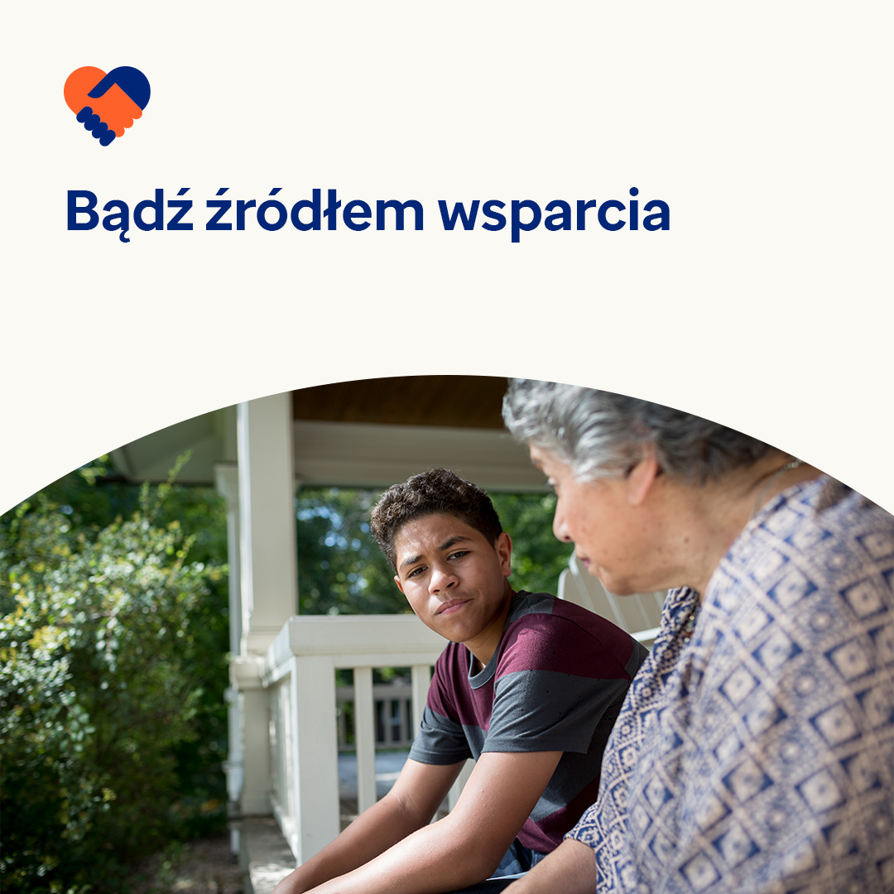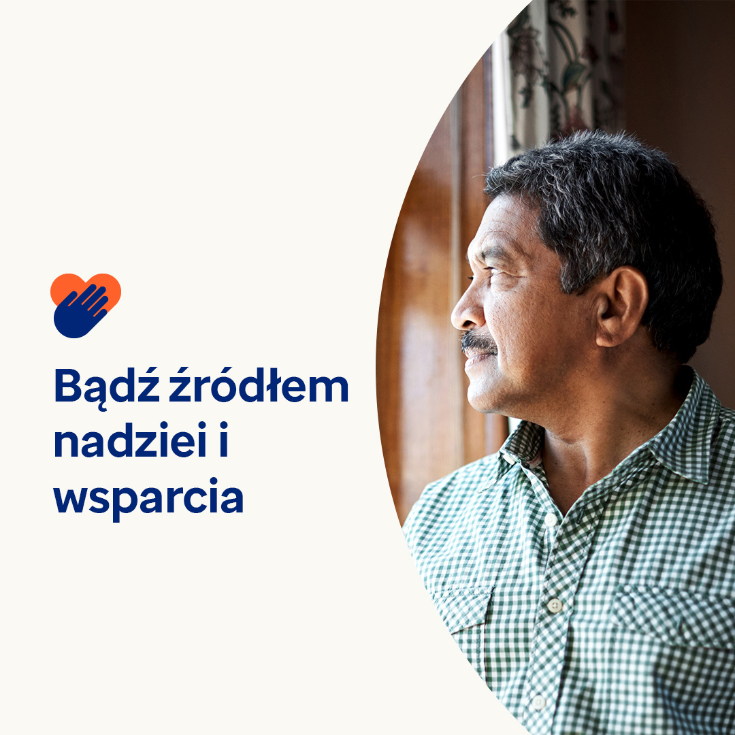

* Samobójstwo i zaburzenia używania substancji odurzających to trudne tematy. Jednak nawet w najcięższych okresach i sytuacjach warto mieć nadzieję. Samobójstwu można zapobiec. A zaburzenia używania substancji można leczyć. Miliony osób na całym świecie wracają do zdrowia. W tym miesiącu dowiemy się więcej o objawach dotyczących zdrowia psychicznego i zaburzeń używania substancji odurzających oraz jak pielęgnować w sobie nadzieję. optumwellbeing.com/newthismonth/pl-PL #employeehealth #wellbeing
* Czy bliska Ci osoba nadużywa alkoholu lub narkotyków? Poradnik zawiera informacje, jak rozpoznać objawy zaburzeń używania substancji odurzających, podaje wskazówki jak wspierać i rozmawiać z nastolatkami na temat zagrożeń związanych z uzależnieniami. optumwellbeing.com/newthismonth/pl-PL #employeehealth #wellbeing
* Badania naukowe pokazują, że osoby, które myślą pozytywnie, zazwyczaj żyją dłużej i są zdrowsze. Interaktywny arkusz o samoopiece wyjaśni, jak pielęgnować optymizm i nadzieję! optumwellbeing.com/newthismonth/pl-PL #employeehealth #wellbeing
* **Budowanie nadziei poprzez działanie** — 10 września przypada światowy dzień zapobiegania samobójstwom. Każdy z nas może przyczynić się do zmniejszenia stygmatyzacji i zachęcać osoby potrzebujące opieki do zwrócenia się po nią. Zawsze jest nadzieja. #WorldSuicidePreventionDay optumwellbeing.com/newthismonth/pl-PL #employeehealth #wellbeing
* Osoby zmagające się z myślami samobójczymi potrzebują wsparcia — i nadziei. Wszyscy możemy im pomóc poczuć, że istnieje alternatywa dla samobójstwa, robiąc wszystko, co w naszej mocy, aby podnieść świadomość na temat chorób psychicznych i zachęcając do szukania potrzebnego wsparcia. #WorldSuicidePreventionDay optumwellbeing.com/newthismonth/pl-PL #employeehealth #wellbeing

**Jak zamieszczać posty na LinkedIn:**

* Otwórz swoje konto na LinkedIn
* Wybierz preferowany tekst powyżej (wraz z linkiem). Skopiuj i wklej
* Wybierz preferowaną ilustrację i dodaj do postu (zapisz ilustrację na dysku, przed krokiem 4 wybierz „dodaj zdjęcie")
* Kliknij „Post"